**Тиждень 9.**

**Тема тижня «Добротою себе виміряй»**

**День 1. «День починається з добра»**

1. **Привітання «Добрий день!»**

***Учитель.*** Треба разом привітатись.

***Діти.*** Добрий день!

***Учитель.*** Дружно, голосно сказати…

***Діти.*** Добрий день!

***Учитель.*** Вліво, вправо поверніться,

Своїм друзям посміхніться.

***Діти.*** Добрий день!

***Учитель.*** Дружно всі, не відставайте.

***Діти.*** Добрий день!

**2. Створення у класі позитивного настрою. Вправа «Спіймай мій настрій»**

Роздайте кожному по одній картці, на якій записано цифру 1 або 2 або 3 або 4 або 5.

**Матеріали для дітей. Додаток 1**

|  |  |  |  |  |
| --- | --- | --- | --- | --- |
| 1 | 2 | 3 | 4 | 5 |

Запропонуйте дітям об’єднатися у пари так, щоб сума двох чисел дорівнювала 6.

Діти домовляються, хто почне першим.

Діти виконують дії, які називає учитель.

* Посміхніться, «зніміть» посмішку зі свого обличчя долонькою та «киньте» своєму сусідові. «Спіймайте» посмішку, «прикрасьте» нею своє обличчя.
* Зобразіть на обличчі радість, «подаруйте» її своєму товаришеві.

**3.Розгадування загадок.( Матеріали для дітей. Додаток 2)**

Ця тварина добра дуже,

Познайомся з нею, друже!   
В морі плаває,пірнає,  
Із води людей спасає.  
Виринає із глибин  
Щирий помічник — …(дельфін)



На голові його корона з гілля,  
Копитця топчуть буйнее зілля.  
На спинці плямки білі, наче день,  
Звірятко звати це ... (олень)

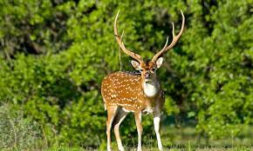

Рудий м’ячик вправно скаче  
з гілочки на гілку.  
— То не м’ячик, — кажуть діти, —  
ми впізнали … (білку).

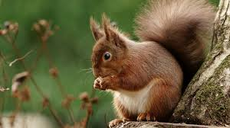

У кішки китиці на вухах,

Щоб звуки всі уважно слухать.

Ти не скажеш кішці: «Брись!»

Обережно, бо це — … (рись).

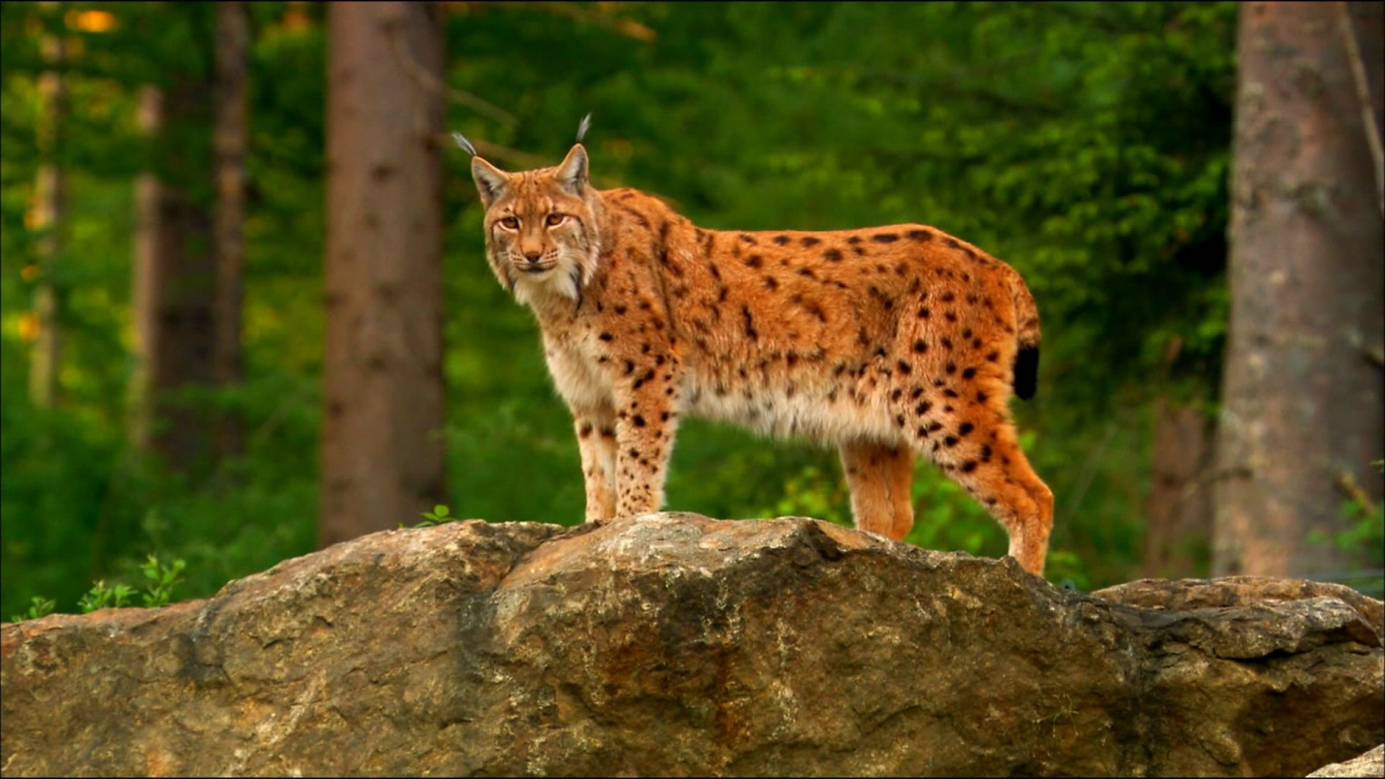

Ой, великий упертюх

Цей сіренький капловух.

Кличе «І-а» до ясел,

Називається… (осел)

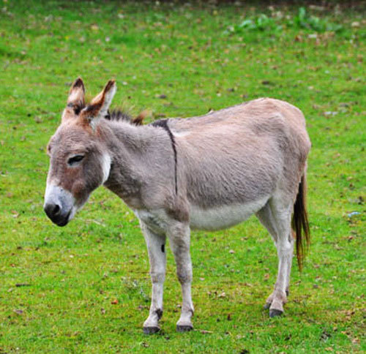

Назвіть тварин, зображених на малюнках.

Де вони живуть?

Як називають тварин, які живуть біля людей?

Наведіть власні приклади свійських тварин.

Пограйте у **гру «Хто живе на моєму подвір’ї / у квартирі / коло будинку»**

Нагадайте учням, що свійські тварини потребують нашого догляду, а деякі з них – наші друзі, про яких ми повинні турбуватися, наприклад, бездомні котики коло наших будинків.

**4.Гра «Кошенятко»**

Діти уявляють, що матуся принесла додому покинуте кошенятко, якому страшно, сумно та зовсім безрадісно. Кожна дитина по черзі перетворюється на кошенятко, решта гладить його й говорить добрі слова.

**5.Визначаємо тему тижня**

Запропонуйте учням назвати перший звук у кожному слові- відгадці.

Яку слово уторилося із названих звуків? («ДОБРО»)

Вчитель наголошує, що протягом тижня на заняттях говоритимуть про добрі справи, добрі вчинки, добрий настрій. І добрим день має бути не лише протягом цього тижня, а кожного дня.

**6. Ознайомлення з правилами доброти**

  -  Правила доброти дуже прості, треба тільки навчитися їх виконувати:

* Допомагай слабким, маленьким, хворим.
* Жалій інших, а не себе.
* Ніколи не заздри.
* Бережи природу та охороняй її.
* Шануй працю інших людей.
* Допомагай друзям у біді.
* Прощавай іншим їхні помилки.
* Не будь жадібним.
* Люби своїх батьків та близьких.
* А щоб день був добрим, його треба розпочати з усмішки.
* Прослухайте **«Пісню про усмішку»** (музика В. Шаїнського, слова М. Пляцковського) з мультфільму «Крихітка Єнот» і поміркуйте, чого вона нас навчає.

Варто наголосити, що під час слухання пісні потрібно відобразити рухами, мімікою настрій, характер пісні.



**( Матеріали для дітей. Додаток 4.)**

Від усмішки хмарний день ясніш,

від усмішки засія веселка в небі…

Поділись усмішкою щедріш,

і вона не раз повернеться до тебе.

Приспів: І тоді хмарки склика

в танець музика дзвінка,

і на скрипці коник грає веселіше…

Із блакитного струмка

починається ріка,

ну а дружба починається

з усмішки.

Від усмішки сонячної вмить

найсумніший дощик плакать перестане.

сонний ліс ураз загомонить

і заплеще, мов долонями, листками.

Приспів.

Від усмішки йде до всіх тепло –

до слона і навіть до малої мишки…

Тож нехай, щоб добре всім було,

ніби лампочки, вмикаються усмішки!

Приспів.

**7.Гра «Поділись своєю добротою». ( Матеріали для дітей. Додаток 4)**



Дітям необхідно заплющити очі, простягти руки, уявити, що на долоньках лежать маленькі сонечка. Через пальчики йде тепло по «всій руці, руки відпочивають. Сонячні промінчики зігрівають сто­пи, пальці рук та ніг відпочивають. Уявити живіт повітряною кулькою. На вдиху кулька злегка піднімається, на видиху — опускається. Ди­хання заспокоюється, стає повільним, рівномірним. Слід усміхну­тися та говорити добрі слова одне одному:

Я — дитина хороша, ласкава.

Я привітна, гарна, славна,

Я здорова, не хворію,

Світу доброму радію.

Доброго ранку, земле моя!

Доброго ранку, джерельна водице!

Доброго ранку, чисте повітря!

Доброго ранку, сонце привітне!

Доброго ранку, звірі і люди!

Доброго ранку, люди!

Всіх я вітаю, будьте здорові!

Усміхнуся сонечку:

«Здрастуй золоте!»

Усміхнуся квіточці —

Хай вона цвіте.

Усміхнуся дощику:

«Лийся мов з відра!»

Друзям усміхнуся:

«Бажаю вам добра!»

Я — здорова гарна дитина.

Всім дітям класу я бажаю здоров’я.

Нехай вони будуть веселі,

Здорові, красиві, щасливі.

***Вчитель***. А тепер сідайте зручно, заплющіть оченята, руки покладіть долонями догори. Привітаймо природу і людей, повто­рюйте за мною:

Доброго ранку, життєдайна земле!

Доброго ранку, джерельна водице!

Доброго ранку, чисте повітря!

Доброго ранку, звірі!

Доброго ранку, люди!

Повітря, земля і вода — це

Природа.

Тварина, рослина і птах — де

Природа.

Природа — це я. І ти —

Це Природа.

Повинні ми жити у злагоді.

Наприкінці діти утворюють коло, беруться за руки, стискають їх легенько і усміхаються одне одному, а потім дарують свою усмішку Всесвіту.

**День 2. «Доброго добром згадують»**

**1.Привітання «Давайте привітаємось…»**

***Учитель.***

Давайте привітаємось,

Давайте посміхнемося,

Давайте в очки глянемо,

І нам тепліше стане.

- Діти, давайте сьогоднішню зустріч розпочнемо з побажань.

- Доброго ранку, Марійко, я бажаю тобі веселого дня!

- Доброго ранку, Лесику, я дуже радий тебе бачити!

- Вітаю тебе, Тетянко, я хочу, щоб день у тебе був щасливий!

**2. Створення у класі позитивного настрою**

Зверніться до учнів словами:

« Добро творити на Землі людині лиш дано.   
   І навіть діточки малі всі знають це давно.   
   Краса і море доброти оточує нас всіх.   
   Подібним будь до сонця ти, щоб зазвучав твій сміх   
   Щоб ти освітлював всім шлях, як сонце з висоти.   
   Хай сяє усмішка в очах, будь завжди добрим ти!»

**3. Гра «Найдобріший»**

Вчитель повідомляє,що в українців є прислів’я: «Доброго добром згадують». Пропонує пограти в гру і сказати, які добрі діти навчаються в класі.

Дітям пропонують кидати м’ячика і тому, хто впіймає його, треба назвати ім’я однокласника і пояснити, чому він добрий. Учні можуть відповідати: «Улянка добра, бо вона йде разом зі мною зі школи. Сергійко добрий, бо навчив мене малювати машину. »

**4. Гра «Допоможімо Ведмедикові»**

У гості до дітей приходить Ведмедик, який розповідає їм свою невеселу історію.



***Мишко***. На ліс, в якому я живу, напала стара Лінь. Вона зачарувала все навколо: трава сохне, квіти сохнуть, всі дерева в павутині. Птахи давно не співають своїх пісень, а звірі, лісові жителі, впали в сплячку, вони навіть не чують, як від голоду, холоду і самотності плачуть їх маленькі діти. Одному тільки мені вдалося вирватися з полону злої і ледачої старої. Я прийшов до вас за допомогою, щоб ви звільнили ліс від старої Ліні.

***Вчитель***. Діти, допоможемо нашому гостю? Мишко, підкажи нам як же тобі допомогти?

***Мишко.*** Лісових мешканців і наш ліс врятують добрі вчинки дітей, працьовитість, ввічливість. Діти, а ви вмієте робити добрі вчинки? (відповіді дітей) А ви знаєте, що таке «доброта», «добрі вчинки»? Як їх можна, по-вашому, зробити?

***Вчитель.*** Добрий - це той, хто допомагає дорослим, не ображає молодших, захищає слабких, ввічливий і уважний до всіх, каже тільки добрі, гарні слова.

Придумана кимось просто і мудро

При зустрічі вітатися: «Доброго ранку!».

«Доброго ранку сонцю і птахам!

Доброго ранку усміхненим обличчям!».

І кожен стає добрим, довірливим,

Доброго ранку триває до вечора.

***Мишко.*** Діти, а ви теж при зустрічі вранці один одному говорите добрі слова привітання? Ось, бачите, одне добре діло у вас є. Але одним добрим вчинком, нажаль, ліс не врятуєш, і він може загинути.

***Вчитель.*** Не засмучуйся, Мишко! Ми зараз назбираємо тобі повну «скарбничку добрих справ». Цю «скарбничку добрих справ» ти віднесеш до лісу. (Педагог показує дітям скарбничку і пропонує кинути в неї першу фішку - «добринку».) **( Матеріали для дітей. Додаток 5)**

***Вчитель.*** Ой, діти, подивіться-но на наші квіточки: вони плачуть.

(Педагог звертає увагу на суху землю в квіткових горщиках. Діти поливають квіти.)

***Мишко.*** А як ще можна допомогти квітам?

***Діти.*** Полити, протерти листочки, подрихліть землю. (Учні надають допомогу квітам.)

***Вчитель.*** Молодці, діти, які ви всі добрі, турботливі. (Ведмедик пропонує пограти у гру «Якщо ти добра людина, то  повинен…»)

**Гра «Якщо ти добра людина, то  повинен…»**

Умова гри: якщо людина повинна робити те, що я називаю, то плескаєте в долоні, а якщо ні, то нічого не робите.

1. Допомагати мамі мити посуд.
2. Робити комусь зле, якщо цього ніхто не бачить.
3. Не вмиватися.
4. Берегти рідну природу та охороняти її.
5. Шанувати працю інших людей.
6. Галасувати, коли хтось відпочиває.
7. Бути вихованим, стриманим.
8. Обманювати, хвалитися.
9. Насміхатися з чужого горя.
10. Добре вчитися, багато читати.
11. Не слухати батьків.
12. Допомагати друзям у біді.
13. Ділитися тим, що в тебе є.
14. Ображати інших.
15. Захищати слабкого.
16. Спати на уроках.
17. Красти.
18. Любити своїх батьків.

***Вчитель***. Діти, поки ми з вами грали, надійшов сигнал від наших книжок: їм теж потрібна допомога. (Учні наводять порядок у книжковому куточку, при необхідності лагодять книги. Педагог нагадує дітям, що після кожного доброго діла потрібно в скарбничку кидати фішки - «добринки».)

(Ведмедик пропонує пограти у гру «Сонечко світить на того…»)

**Гра «Сонечко світить на того…»**

Діти сидять в колі на стільцях. Дорослий називає ознаку, наприклад: «Сонечко світить на того, у кого (світле волосся, червоні шкарпетки, сині штанці тощо)». Діти, що мають названу ознаку, встають і швидко міняються місцями.

***Вчитель.*** Мишко, в нашій «скарбничці» вже багато добрих справ накопичилося, віднеси її своїм друзям, лісовим жителям.

(Ведмедик бере «скарбничку добрих справ», дякує дітям за допомогу, прощається з ними.)

***Вчитель.*** Діти, сьогодні у нас чудовий день - День добра. Сподіваюся, наші добрі справи врятують ліс і його мешканців від старої Ліні. А ми з вами продовжимо робити добрі справи і будемо говорити добрі слова, які всім приємно чути.

**5. Гра «Уяви собі…» ( Матеріали для дітей. Додаток 6)**

- У врятованому лісі Муха Цокотуха святкує свій День народження. Хто прийшов її вітати? Які вони принесли подарунки?

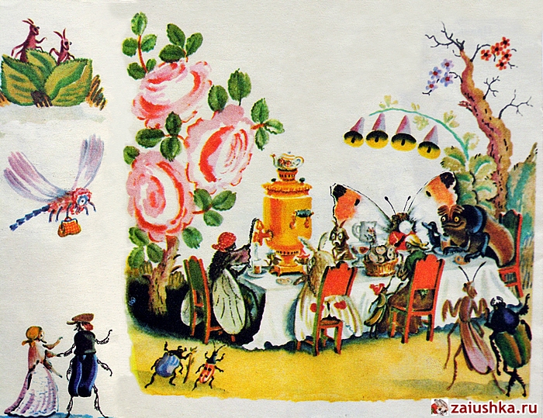

- Уяви, що це ти прийшов(прийшла) до неї на День народження. Як ти привітаєш Муху?

**6. Перегляд мультфільму «Просто так»**

Вчитель повідомляє, що подарунки не обовязково робити тільки на свята, можна їх робити «просто так», як герої однойменного мультфільма.

<https://www.youtube.com/watch?v=m1PH6Ki5Zdo>

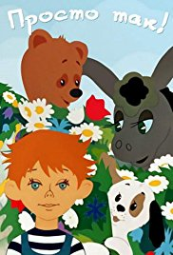

**7. Гра «Кому і за що…»**

Діти стоять у колі та по черзі передають іграшку чи квітку (листочок) і говорять, кому і за що дарують її. Наприклад: «Я хочу передати цю квітку Тетянці за те, що вона гарно співає». «Я хочу подарувати цю квітку Данилкові просто так» тощо.

**8. Рефлексія «Що я беру із собою?»**

Запитайте в дітей, що корисного вони дізналися? Заохочуйте їх висловлювати свою думку й обґрунтовувати її.

**День 3. «Добрі друзі»**

**1.Привітання «Комплімент»**

Учитель і діти стоять у колі, взявшись за руки.

***Учитель.***

Як багато нас тут друзів…

Білочубих, карооких,

Синьооких і чорнявих,

І високих, і низеньких,

І кругленьких, і худеньких.

Всіх вас рада привітати

І найкращого бажати…

Учитель і діти передають по колу яскравий м’яч (або будь-яку іграшку) і говорять одне одному «приємні» слова – компліменти: «Оленко, ти сьогодні така весела!», «Назаре, у тебе сьогодні такий хороший настрій!», «Сергію, у тебе сьогодні дуже гарна футболка!» тощо.

Замість похвали, компліменту, можна сказати «добреньке», «солоденьке», «кольорове», «молочне», «тепле» слово.

1. **Вправа «Незакінчені речення»**

Запропонуйте учням поміркувати проте, хто такий друг і попросіть продовжити речення: «Я вважаю, що друг – це той, хто …., тому що .…»

При цьому зазначимо, що учні мають наводити приклади з життя на підтвердження думки, яку вони сформували в незакінченому реченні.

1. **Вправа «Дерево Дружби». Лічба**

На дошці вивішується великий малюнок дерева з гілками.

Із різнокольорового паперу заготуйте сердечка.

Попросіть учнів виконати індивідуальне завдання – записати на сердечках за допомогою писаних чи друкованих літер, малюнків, позначок усіх друзів. Наголосіть, що це можуть бути учні з їхнього класу чи старші діти, сусіди, друзі з дитсадка або ж тварини – домашні улюбленці. Попросіть учнів підписати кожного друга.

Запропонуйте учням полічити їхніх друзів (за кількістю сердечок). З’ясуйте, хто має найбільше друзів, а хто – найменше, на скільки? Визначте, хто має однакову кількість друзів.

Обов’язково підсумуйте, що в дружбі важлива не кількість. Ми можемо мати одного справжнього друга, і він буде ціннішим за десяток інших. Важливо, якими рисами характеру володіє наш друг.

Кожен учень називає записані імена своїх друзів, говорить «добре» слово про них і прикріплює сердечки на одну з гілочок дерева за допомогою, наприклад, пластиліну.

**( Матеріали для дітей. Додаток 7)**



1. **Гра «Чарівний стілець»**

Вчитель наголошує, що учні мають товаришувати й з однокласниками, пропонує стати дітям у коло, ставить у центр кола стілець і каже: «Зараз я доторкнуся своєю чарівною паличкою до цього стільця, і він вмить стане чарівним. А чари його полягають у тому, що якщо хтось сяде на цей стілець, оточуючі люди відразу починають про цю людину (дитину) говорити тільки хороші слова. Педагог пропонує дитині сісти на «чарівний стілець» і зразу починає про цю дитину говорити що-небудь приємне, добре. Потім «чарівна паличка» передається дитині, яка стоїть праворуч від вчителя, і та продовжує говорити добрі слова про того, хто сидить на стільці. Дорослий дає можливість висловитися кожному учаснику гри, а потім цікавиться у дитини, що сидить на стільці, як вона себе відчувала, і чи приємно було чути добрі слова на свою адресу. Потім посидіти на «чарівному» стільці запрошують іншу дитину.

1. **Гра «Якого кольору твої очі?»**

Вчитель пропонує описати свого однокласника.

Діти діляться на пари, уважно розглядають одне одного, а потім, за сигналом учителя, сідають «спина до спини» або по черзі заплющують очі і відповідають на питання партнера, учителя:

* Якого кольору в мене очі? Волосся?
* Яке взуття? Одяг?

1. **Дослідження «Сила дружби»**

Принесіть до класу оберемок із 20 тоненьких дерев'яних прутиків, зв'язаних докупи і запропонуйте їх зламати.

* Чи вдалося це зробити? Чому? Відповідь обгрунтуйте.

Розв'яжіть оберемок, дайте кожному одну паличку і запропонуйте її зламати.

* Чи вдалося цк зробити? Чому? Відповідь обгрунтуйте.
* Який висновок ми можемо зробити?
* Поясніть, чому люди повинні перебувати разом, взаємодіяти?

1. **Вивчення й виконання пісні «Справжній друг»** (музика Б. Савельєва, слова М. Пляцковського, переклад О. Пархоменка)

Варто наголосити, що під час виконання пісні потрібно відобразити рухами, мімікою настрій, характер пісні.

1  
Дружба віддана не зламається,   
Не розклеїться від дощів і хуг.   
Друг в біді не лишить, щирим словом втішить -  
Отакий він, незрадливий, справжній друг!   
Друг в біді не лишить, щирим словом втішить -  
Отакий він, незрадливий, справжній друг.

2  
Ми посваримось - і помиримось,   
"Нерозлийвода", - кажуть всі навкруг.   
Вдень чи в ніч негожу друг мені поможе -  
Отакий він, незрадливий, справжній друг.   
Вдень чи в ніч негожу друг мені поможе -  
Отакий він, незрадливий, справжній друг.

3  
Друг завжди мене прийде виручить,   
Він не жде подяк і не жде послуг.   
Буть комусь в пригоді вбудь-якій негоді -   
Отакий він, незрадливий, справжній друг.   
Буть комусь в пригоді в будь-якій негоді -   
Отакий він, незрадливий, справжній друг.

1. **Запитання для обговорення: «Чи може казковий герой бути другом?»**

Запропонуйте запитання для обговорення.

Якщо діти погодяться, що казкові герої можуть бути друзями, то запитайте, хто з них найбільше підходить на роль друга.

**Вправа «Оживи друзів»**

**( Матеріали для дітей. Додаток 8)**



1. **Рефлексія**

Запропонуйте стати всім у коло, взятися за руки. Зверніться до дітей такими словами:

* Заплющте очі. Уявіть у своєму серці вогник добра, ніжності, дружби. Уявіть, як він збільшується, його сила переходить у вашу долоньку, а далі передайте у долоньку того, хто стоїть праворуч.
* Пригадайте, що сьогодні приємного і корисного відбулося, що вам запам’яталося найбільше?
* Усміхніться один одному. Спробуйте завжди дарувати один одному тільки добро і дружбу.

**День 4. «Усе добре переймай, а зла уникай»**

**1.Привітання**

На цій ранковій зустрічі учні вітатимуться з побажаннями. Діти утворюють коло. Запропонуйте кожній дитині привітатися з іншою в колі з побажанням, тобто привітатися і щиро побажати саме цій дитині щось приємне. Розпочніть коло привітань:

***Вчитель:*** Доброго ранку, (ім’я дитини)!

Я рада тебе бачити в школі!

Я бажаю тобі гарного настрою!

Дитина, відповідно, вітається з вами й висловлює своє побажання. Вітання продовжується в колі. Учні можуть висловлювати різні побажання (здоров’я, успіхів тощо). Головне, щоб побажання були приємними для іншої дитини і щирими.

**2. Визначення позитивних і негативних якостей. Гра «Темні і світлі торбинки»**

Вчитель показує дві торбинки: світлу і темну. На картках записано назви позитивних і негативних якостей людини. Дітям пропонується розкласти ці якості у темну та світлу торбинки. Під «темними» якостями розуміють ті, що заважають мирно й щасливо жити як самій людині, так і її оточенню. Відповідно під «світлими» - ті, що допомагають.

**Матеріали для дітей. Додаток 9**

|  |
| --- |
| **щирий** |
| **зрадник** |
| **добрий** |
| **чуйний** |
| **розумний** |
| **крикливий** |
| **сильний** |
| **несправедливий** |
| **ввічливий** |
| **жадібний** |
| **уважний** |

Після виконання роботи дітям роздають зелено-червоні «світлофорики» (або сигнальні картки).

**Матеріали для дітей. Додаток 10**



«Так» - буде позначати зелений колір, «ні» - червоний. Учитель дістає картки з назвами якостей людей із темної (світлої) торбинки і демонструє їх дітям. Учні думають, чи є у них така якість, чи ні, і підняти «світлофорик». Пртім учитель запитує, чи є діти, що мають якості лише з однієї торбинки. Разом з дітьми учитель робить висновок проо те, що у кожної людини, зазвичай, присутні і «темні», і «світлі» якості.

**3. Гра « Так, ні»**

Умови гри. Якщо людина повинна робите те, про що я казатиме вчитель, учні говорять так, а якщо ні, то говорять ні.

             - Бабусі хлопчик допоміг.

             Він, діти, добрий хлопчик? (так)

             -  Тепер усі скажіть мені:

             У сварці жити добре? (ні)

             - А як немає забіяк,

              Тоді усім прекрасно?(так)

             - А як серця у всіх ясні,

              То вам погано, діти? (ні)

              - Співає хлопчик гарно як,

               А вам подобається? (так)

              -  А як обличчя всіх пісні,

              Похмурі, злі? Вам добре? (ні)

              - Реве і трощить все чудак,

               Це теж погано, діти? (так)

              - Тоді і ще скажіть мені:

              Як діти б’ються добре? (ні)

              - Звичайно, краще в мирі жити

              І з усіма дітьми дружити,

              Щоб всі веселими були,

              У мирі й злагоді жили!

**4. Звернення до учнів.**

Зверніться до учнів словами:

«Будь чистою і світлою, дитино.

Добро твори у світі кожен час.

Добро і є та категорія єдина,

Яка веде до світла кожного із нас.

Добром на доброту відповідай щоднини

Й на зло також добром відповідай.

Покликання найбільше для людини -

Добро творити! Це запам’ятай.» ( Н. Красоткіна)

**5. Обговорення оповідання «Чому дідусь такий добрий сьогодні?»**

Запропонуйте учням послухати оповідання «Чому дідусь такий добрий сьогодні?» і висловити свою думку про вчинок Андрійка.

**Чому дідусь такий добрий сьогодні?**

Поліз Андрійко на шовковицю: привабили чорні ягоди. Навтішався вволю, а тут дощ пішов.

Пересидів Андрійко дощ. Хотів злазити з шовковиці, аж дивиться — сидить під шовковицею дідусь Петро. Вийшов дідусь після дощу в сад.

"Що ж його робити? — думає Андрійко. — Злізати з шовковиці — струсиш на дідуся всю воду з листя, змокне під дощем, захворіє".

Сидить Андрійко, притулившись до гілки, боїться поворухнутись. Жде, поки дідусь до хати піде. А дідусь не йде.

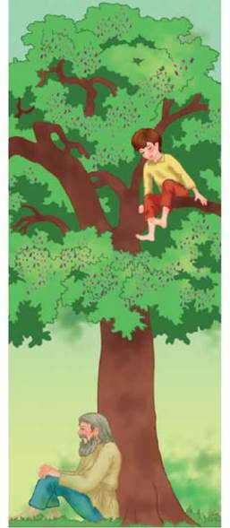

Вже сутеніти стало, коли підвівся дідусь, питає:

— Чому це ти сидиш на дереві, внучку?

— Боюся струсити на вас краплі, дідусю...

— Злазь, Андрійку...

Дідусь відійшов, Андрійко зліз із шовковиці. Дідусь пригорнув і поцілував Андрійка. "Чому це дідусь такий добрий сьогодні?" — з подивом подумав онук.

(Василь Сухомлинський)

Запитайте в дітей про таке:

* Про які людські якості Андрійка свідчить цей вчинок?
* Чи траплялося комусь із вас опинитися в подібній ситуації? Як ви діяли?
* Чому навчає нас це оповідання?

**6. Рефлексія «Відкритий мікрофон»**

Запропонуйте дітям по черзі поділитися враженнями від заняття.

**День 5. «Добре слово»**

**1.Привітання «Здоровенькі були!»**

Добрий день,мої малята,

Любі хлопчики й дівчата!

З давніх пір і понині

Кажуть всі в Україні:

«Здоровенькі були!»

Привітаймося всі разом:

«Здоровенькі були!»

Діти по колу говорять слова – вітання, «ввічливі» слова.

**2. Створення у класі позитивного настрою**

Запропонуйте учням прослухати віршик і висловити припущення щодо теми заняття.

**«Будь ласка», «Спасибі», «Будьте здорові»** -   
   Слова, необхідні й корисні у мові.   
   Приємно їх чути і в школі, і вдома,   
   Від мами, від вчителя й просто знайомих.   
   Тож радьмо: частіше їх, друзі, вживайте.   
   Даруйте сміливіше радісний настрій.   
   І кожен свій день, як завжди, починайте   
   Зі слів: **«Добрий ранок!», «Вітаю!», «Здрастуй!»**

**3. Обговорення нарису «Чарівні слова» В. Сухомлинського**

Попросіть учнів після прослуховування тексту відтворити «чарівні» слова.

Чарівні слова

Ми говоримо один одному: «здрастуйте», «доброго здоров'я». Цим висловлюємо своє ставлення до найбільшої цінності – людини. Не сказати людині «здрастуйте» - значить, виявити свою невихованість. Слово «здрастуйте» має чудодійну властивість. Воно пробуджує почуття взаємної довіри, зближує людей, відкриває їм душі.

Звертаючись з проханням, ми говоримо «будь ласка». У цьому простому вислові, що здатне чудодійно впливати, захована повага до гідності людини, шанування в ній самостійності, незалежності, доброї волі.

(Василь Сухомлинський)

Запитайте в дітей:

* У чому полягає чарівність ввічливих слів?
* Які ще ввічливі слова ви знаєте?

**4.Гра-вікторина «Чемність»**

Проведіть вікторину, повторивши при цьому ввічливі слова.

1. Слово – вибачення. (Вибачте)
2. Слово-привітання з батьками, вчителями, сусідами, друзями. (Здрастуйте)
3. Слово-перепрошення. (Даруйте)
4. Привітання до друзів. (Привіт)
5. Так прощаються приятелі. (Бувай)
6. Слово- прощання. (До побачення)
7. Слово подяки. (Спасибі)
8. «Чарівне» слово. (Будь ласка)
9. Слова, що вживають, проводжаючи в далеку дорогу. (Щасливої дороги)
10. Слово, яке кажуть під час розставання. (Прощай)
11. Так вітаються хлопці. (Здоров)
12. Слова, що кажуть рідним перед сном. (На добраніч)
13. Ви йшли по коридору і випадково когось штовхнули. Що треба сказати? (Вибачте)
14. Яке слово скажете мамі або бабусі за смачний і ситний обід? (Спасибі)
15. Людина зробила добру справу, і їй необхідно віддячити. Яким словом? (Щиро дякую)

**5. Вправа «Зустрінемось!»**

Діти впродовж дня часто зустрічаються декілька разів: вранці, опівдні, вдень, увечері.

* Як ви будете вітатися щоразу?
* Про що говоритимете при зустрічі?

Дітям пропонується об’єднатися в пари і скласти тексти – розмови.

**6. Гра «Піраміда ввічливих слів»**

Запропонуйте дітям побудувати піраміду ввічливих слів. Дорослий починає її будувати, промовляючи ввічливе слово, кладе руку в центр. Потім кожен з дітей називає інше ввічливе слово й кладе свою руку зверху. Таким чином, вийшла ціла піраміда**.**

**7. Аналізуємо вчинки**

Запропонуйте послухати віршик і порівняти поведінку двох хлопчиків.

Ніс хлопчина в школу в ранці  
Ручки, зошити й книжки.  
З усіма вітався вранці  
Наш Івасик залюбки.  
Всім казав він «Добрий ранок!»  
Людям, сонечку, пташкам...  
І всміхавсь теплом світанок,  
Дарував всім радість нам.  
Треба завжди чемним бути,  
Бо ж людина в світі ти!  
Слів чарівних не забути,  
Чемним у життя іти!

А Василько — не вітався —  
Чи не вмів, чи не хотів...  
Між людьми завжди штовхався,  
Грубіянити умів...  
То ж Василька не любили —  
Ніс хлопчина в серці зло.  
З ним дружити не хотіли,  
Й нецікаво з ним було,  
Ще й слова несловникові  
Дуже часто він вживав.  
Й кулаки напоготові  
До дітей завжди тримав.

Проведіть з дітьми бесіду.

* Порівняйте поведінку двох хлопчиків, який хлопчик вам подобається, а який — ні. Чому?
* Зробіть для себе висновки і задумайтеся над своєю поведінкою.
* Чи завжди ви ввічливі з людьми? Якщо ні, то постарайтеся виправитись, адже ввічливих поважають...

Народна мудрість каже:

* Добре роби, добре буде й тобі.
* Кого почитають, того й величають.
* Робиш добро — не кайся, а робиш зло, на зло й сподівайся.
* Все добре переймай, а зла уникай.
* В чужому домі будь привітливий, а не примітливий.

Подумайте, чому так?

* Івасика любили люди, йому навіть світанок усміхався...
* Треба бути завжди і всюди ввічливим...
* То ж Василька не любили... Чому?
* Чому не можна вживати несловникові слова? Поясніть!

Запам’ятайте!

Хто людям всім добра бажає,  
Той і собі добро те має.  
Як до людей з добром ідеш,  
Ще й світло у душі несеш,  
Тебе всі будуть поважати,  
І завжди радо величати.  
А як людей не поважаєш,  
Поганим словом друзів лаєш,  
То на добро не сподівайся,  
І з висновками ти не гайся.

А тепер запам’ятайте на все життя слова ввічливості, які повинні бути у вашому активному словничку щодня!

Добрий ранок, добрий день, добрий вечір, здоровенькі були, доброго здоров’я, привіт, до побачення, на все добре, ідіть здорові, на добраніч, дякую, спасибі, щиро вдячний, будь ласка, прошу, прошу вибачити, вибачте будь ласка, пробачте, я вдячний за допомогу.

Умійте звертатися до людей. Звертань є багато, але добре подумайте до кого як треба правильно звернутись!

Добродію, шановна пані, панночко, панянко, дівчинко, хлопчику, шановний пане, юначе, матусю, таточку, тітонько, дядечку, дідусю, бабцю, сестричко, братику...

Отож,

Навчаймося добра, як вчаться мови діти,   
   Щоб потім все життя його творить святе.   
   Плекайте крізь роки троянди ніжні й жито.   
   Тримайте у руках, як сонце золоте.   
   Даруймо для людей погожі дні весняні,   
   Щоб щедрим садом вік святився небокрай.   
   Щоби пісні лунали до нестями   
   І повнився добром наш дім і рідний край.

**8. Рефлексія**

Запитайте дітей, що корисного вони дізналися, про що вони хотіли б розказати своїм батькам.

Учні розповідають про те, що їх вразило, схвилювало.

**Матеріали для дітей**

**Додаток 1**

|  |  |  |  |  |
| --- | --- | --- | --- | --- |
| 1 | 3 | 5 | 2 | 4 |
| 2 | 4 | 1 | 3 | 5 |
| 3 | 5 | 2 | 1 | 4 |
| 4 | 1 | 3 | 5 | 2 |
| 2 | 5 | 4 | 3 | 1 |

**Додаток 2**



**Додаток 3**



**Додаток 4**



**Додаток 5**



**Додаток 6**



**Додаток 7**



**Додаток 8**



**Додаток 9**

|  |
| --- |
| **щирий** |
| **зрадник** |
| **добрий** |
| **чуйний** |
| **розумний** |
| **крикливий** |
| **сильний** |
| **несправедливий** |
| **ввічливий** |
| **жадібний** |
| **уважний** |

**Додаток 10**

